
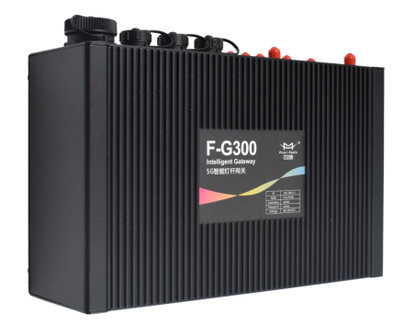
文档版本
密级
V1.0.5
让万物更加智慧
F-G300系列
Bringing Intelligence Across All Beings
F-G300是一种物联网无线智能灯杆网关，利用公用4G/5G网络为用户提供无线长距离大数据传输功能。
该产品采用高性能的工业级32位通信处理器和工业级无线模块，以嵌入式实时操作系统为软件支撑平台，同时提供1路AC输入、3路AC输出、2路DC输出、3个SFP、7个以太网LAN（其中4路支持POE+）、1个以太网WAN、4个RS485和1个RS232、2路ADC采集、4个DI、4个DO 以及WIFI接口，可同时连接多个串口设备、多个以太网设备和WIFI设备。
5G智慧灯杆网关F-G300专为5G智慧灯杆、泛在电力物联网等场景应用而研发的智能网关，具有强大的设备接入能力、通信协议转换、运算处理能力。该网关可对接智能照明、视频监控、交通指示、交通监控、环境、气象监测、信息发布、公共广播、公共WLAN、紧急求助、信息交互、充电服务等功能的设备，通过有线、光纤、4G、5G方式通信。
广泛应用于智慧城市、市政、高速公路、特色小镇、景区、园区等场合的各类型的灯杆上。

F-G300技术规范
应用拓扑

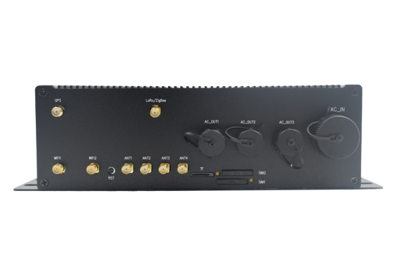

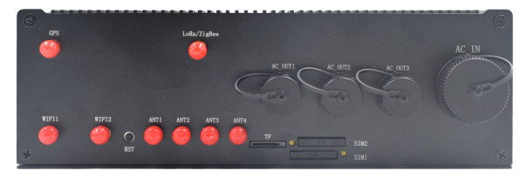
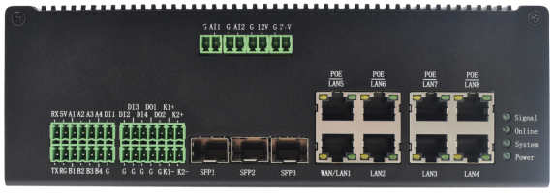
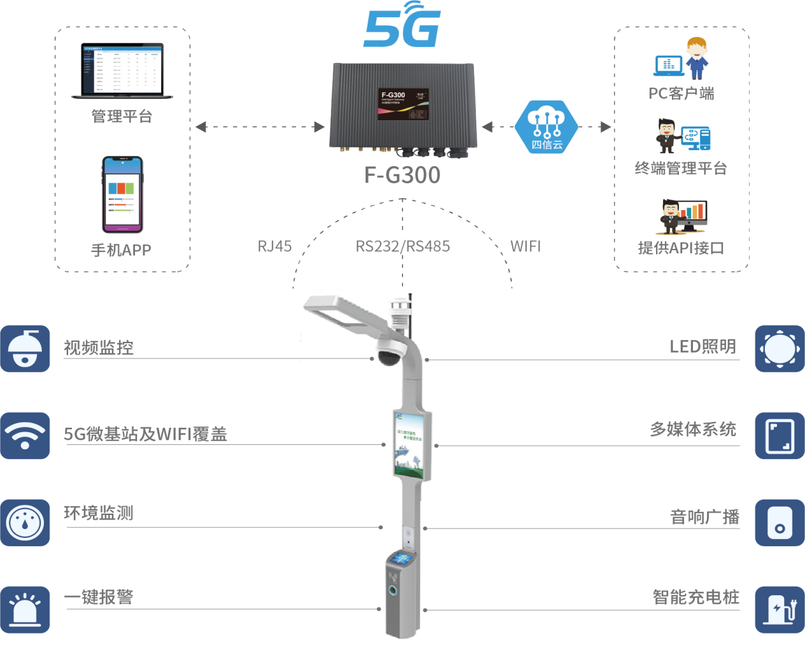
产品特点
网关特色功能
连接四信云服务，通过Web方式访问云平台，实现远程管理；便捷易用Pc Client软件，可以远程配置、数据监控等智能设备维护通道，可以直接远程维护现场设备
协议丰富，支持透明传输、Http、MQTT、TCP/IP、MODBUS RTU转TCP等协议
光口具备光纤二层组网能力，灵活适应于环网管理、环型、链型组网场景；同时通过增加或删减嵌入式交换通信模块来灵活配置网络端口数量满足不同的业务端口使用需求
提供安全可靠接入，支持采用DES、3DES等加密方式，可具有VRRP热备份功能，云端采用分布式服务器部署，能够接入大量的网关及终端设备
具备Python或C开发环境，可根据自身业务实现定制功能应用。同时，提供二次开发包(SDK)，轻松调用系统各种接口及资源，体现客户解决方案的核心价值
多种无线协议扩展，支持标准LoRaWAN协议，满足国内外频段需求（可选）
采用国密加密技术 SM1/2/3/4 等，对密码等重要数据做加密保护（可选）
设备运行高温告警
支持断网数据存储及断网续传
支持IPV4、IPV6

工业级应用设计

采用高性能工业级无线模块
采用高性能工业级32位通信处理器
采用金属外壳，保护等级IP30，金属外壳和系统安全隔离，特别适合于恶劣环境使用

WDT看门狗设计，保证系统稳定
采用完备的防掉线机制，保证数据终端永远在线
以太网接口内置1.5KV电磁隔离保护
RS232/RS485接口电源和数据隔离，符合CSA，UL和IEC标准
SIM/UIM卡接口内置15KV ESD保护
电源接口内置反相保护和过压保护
天线接口防雷保护（可选）

稳定可靠

提供标准RS232、RS485、以太网和WIFI接口，可直接连接串口设备、以太网设备和WIFI设备
提供标准有线WAN口（支持标准PPPOE协议），可直接连接ADSL设备
智能型数据终端，上电即可进入数据传输状态
方便的系统配置和维护接口（包括本地和远端WEB方式或CLI方式）
支持导轨或壁挂式安装

标准易用

支持多种WAN连接方式，包括静态IP,DHCP，PPPOE，3G/UMTS/4G/LTE，dhcp-4G,5G-NR
支持4G/5G和有线WAN双链路智能切换备份功能（可选）
支持VPN client（PPTP，L2TP，IPSEC）（注：仅VPN版支持）
支持VPN sever（PPTP，L2TP，IPSEC）（注：仅VPN版支持）
支持远程管理，SYSLOG、SNMP、TELNET、SSHD，HTTPS
支持本地和远程在线升级，导入导出配置文件
支持NTP，内置RTC
支持国内外多种DDNS
支持VLAN，MAC地址克隆，PPPoE服务器
WIFI支持802.11b/g/n/ac,支持WIFI AP、AP Client，中继器，中继桥接等多种工作模式（可选）
WIFI支持WEP,WPA，WPA2等多种加密方式，MAC地址过滤
支持多种上下线触发模式，包括短信、电话振铃、串口数据、网络数据触发上下线模式
支持APN/VPDN
支持多路DHCP server及DHCP client，DHCP捆绑MAC地址，DDNS，防火墙，NAT，DMZ主机，QoS，流量统计,实时显示数据传输速率
支持TCP/IP、UDP、FTP（可选）、HTTP等多种网络协议
支持SPI防火墙，VPN穿越，访问控制，URL过滤

功能强大

无线参数

项 目 | 内 容
无线模块 | 工业级无线模块
标准及频段 | 5G NR: n1/n2/n3/n5/n7/n8/n20/n28/n41/n66/n71/n77/n78/n79  LTE:B1/B2/B3/B4(66)/B5(18/19/26)/B7/B8/B12(17)/B13/B14/B20/B25/B26/B28/B29/B30/B38/B39/B40/B41/B42/B43/ B46/ B48/B71  备注：根据用户需求选用不同模块，可支持不同网络制式
理论带宽 | 5G NR：下行速率3.4Gbps，上行速率350Mbps  LTE Cat20：下行速率2.0Gbps，上行速率150Mbps  HSPA+：下行速率42Mpbs，上行速率5.76 Mbps
发射功率 | <23dBm
接收灵敏度 | <-97dBm
产品规格

WIFI无线参数

项 目 | 内 容
标准及频段 | 支持IEEE802.11b/g/n，2.4G, 2*2 MIMO，支持AP模式，Station模式（可选）  支持IEEE802.11ac，5.8G, 2*2 MIMO，支持AP模式，Station模式（可选）
理论带宽 | IEEE802.11b/g：最高速率达108Mbps  IEEE802.11n：最高速率达300Mbps  IEEE802.11ac：最高速达780Mbps
安全加密 | 支持WEP、WPA、WPA2等多种加密方式，可选WPS功能
发射功率 | 26dBm（11b），21.5dBm（11g），20dBm（11n），16dBm（11ac）
接收灵敏度 | <-72dBm@54Mpbs

硬件系统

接口类型

项 目 | 内 容
CPU | 工业级32位通信处理器
FLASH | 32MB
DDR3 | 512MB
TF | 8GB/32GB，选配
项 目 | 内 容
AC输入 | 1路85~264V/35A
AC输出 | 3路85~264V/10A，提供220V输出供电给相应设备；远程控制开关、电压电流检测，单路允许通过最大电流10A
DC输出 | 1路12V/2A，可以实现远程开关和电流检测
DC输出 | 1路24V/2A，可以实现远程开关和电流检测
SFP光口 | 3路 SFP光接口，10/100/1000M SFP 插槽，支持单模、多模光纤、支持环网管理、环形、链型等网络拓扑结构
WAN接口 | 1个10/100/1000M以太网口（RJ45插座），自适应MDI/MDIX，内置1.5KV电磁隔离保护，WAN/LAN可复用
LAN接口 | 7个10/100/1000M以太网口（RJ45插座），自适应MDI/MDIX，内置1.5KV电磁隔离保护，  其中4路POE，支持POE+单路功率可达30W
串口 | 4个RS485串口，内置15KV ESD保护，串口参数如下：  数据位：5、6、7、8位  停止位：1、1.5(可选)、2位  校验：无校验、偶校验、奇校验、SPACE(可选)及MARK校验(可选)  串口速率：2400~115200bits/s
指示灯 | 具有"Power", "System", "Online","Signal "等指示灯
DI | 4个DI  输入高电平： 5 to 30 VDC  输入低电平： 0 to 3 VDC
DO | 2个开关量输出D0，负载电流 ：< 50mA @ 30VDC
继电器 | 2个无源继电器控制输出，继电器负载：5A 250VAC/30VDC
AI | 2个4~20mA的ADC接口
GPS | 1个GPS/北斗（可选）
天线接口 | 蜂窝：4个标准SMA阴头天线接口，特性阻抗50欧  WIFI：2个标准SMA阳头天线接口，特性阻抗50欧  GPS：1个标准SMA阴头天线接口，特性阻抗50欧（可选）  LoRa/ZigBee：1个标准SMA阴头天线接口，特性阻抗50欧（可选）
SIM/UIM卡接口 | 2个标准的抽屉式用户卡接口，支持1.8V/3V SIM/UIM卡，内置15KV ESD保护  备注：兼容eSIM
TF卡接口 | 1个标准弹式TF卡接口，支持各种TF卡
Reset复位按钮 | 通过此按钮，可将参数配置恢复为出厂值

供电

项 目 | 内 容
AC供电 | AC 85~264/35A(max)
工作电流 | 0.15~0.25A(所有输出端口空载)
待机电流 | 0.1A(所有输出端口空载)
物理特性

其它参数

项 目 | 内 容
外壳 | 金属外壳，保护等级IP30
外形尺寸 | 215*134.7*70.2mmmm (不包括天线和安装件)
重量 | 1.8kg(不包括天线和安装件)
项 目 | 内 容
工作温度 | -35~+75ºC（-31~+167℉）
储存温度 | -40~+85ºC（-40~+185℉）
相对湿度 | 95%(无凝结)
订购信息

产品型号 | 描述
F-G300-MP | Cellular (5G-NR)，WIFI， SIM*2
F-G300-M2 | Cellular (5G-NR)，WIFI， SIM*2
F-G300-4G | Cellular (4G)，WIFI， SIM*2
F-G300-N | WIFI

